**Communiqué de presse**

congatec présente trois nouvelles familles de Server-on-Module équipées du processeur Intel Xeon D

**Une première mondiale pour le COM-HPC Server basé sur x86**

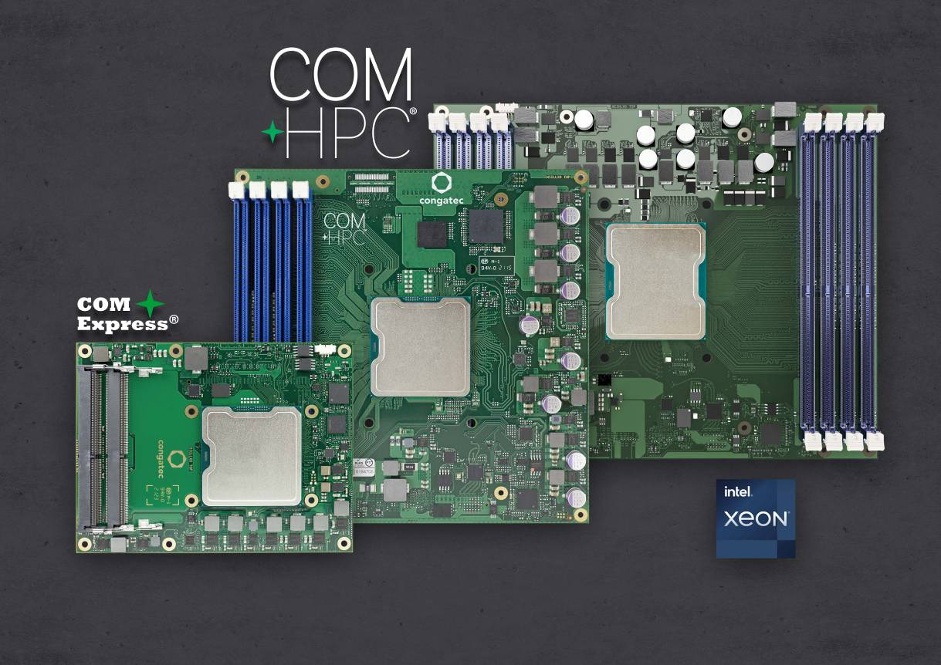

*Légende : Server-on-Modules de congatec équipés des processeurs Intel Xeon D-1700 et D-2700 au format COM-HPC Server Taille E, Taille D et COM Express Type 7*

**Deggendorf, Allemagne, 24 février 2022 * * \*** congatec - l'un des principaux fournisseurs de technologies informatiques embarquées et périphériques - célèbre une première mondiale pour les modules COM-HPC Server basé sur x86 avec la disponibilité de trois nouvelles familles de Server-on-Module parallèlement au lancement de la toute nouvelle famille de processeurs Intel Xeon D, anciennement connue sous le nom de code Ice Lake D. Les nouveaux modules COM-HPC Server taille E et D ainsi que les modules COM Express Type 7 accéléreront la prochaine génération de charges de travail microserveur en temps réel dans des environnements robustes et des plages de températures étendues. Les améliorations comprennent jusqu'à 20 cœurs, une RAM allant jusqu'à 1 To, un doublement du débit par voie PCIe à la vitesse Gen 4, ainsi qu'une connectivité jusqu'à 100 GbE et une prise en charge TCC/TSN. Les applications ciblées vont des serveurs de consolidation de charges de travail industrielles pour l'automatisation, la robotique et l'imagerie médicale dorsale aux serveurs extérieurs pour les services publics et les infrastructures critiques - tels que les réseaux intelligents pour le pétrole, le gaz et l'électricité ainsi que les réseaux ferroviaires et de communication - et comprennent également des applications de vision telles que les véhicules autonomes et les infrastructures vidéo pour la sûreté et la sécurité.

"Le lancement de nos Server-on-Modules COM-HPC basés sur le processeur Intel Xeon D, qui accélèrent les charges de travail massives, constitue une étape importante pour les différents secteurs des serveurs edge à trois égards", explique Martin Danzer, directeur des produits chez congatec. "Premièrement, les Server-on-Modules basés sur le processeur Intel Xeon D ciblent désormais non seulement les environnements industriels standards, mais aussi les applications en extérieur et dans les véhicules, grâce à la prise en charge d'une plage de températures étendue. Deuxièmement, les premiers Server-on-Modules COM-HPC portent pour la première fois le nombre de cœurs x86 disponibles à 20 et, avec jusqu'à 8 emplacements de RAM, permettant d'augmenter massivement la bande passante de la mémoire, ce qui est essentiel pour les charges de travail des serveurs. Troisièmement, ces modules serveur ont des capacités en temps réel, tant en ce qui concerne les cœurs de processeur que l'Ethernet en temps réel activé par TCC/TSN. C’est une combinaison que de nombreux OEM attendaient avec impatience."

Outre les améliorations considérables en termes de bande passante et de performances, les trois nouvelles familles de Server-on-Module de congatec prolongeront de manière significative le cycle de vie de conception de la nouvelle génération de serveurs edge robustes par rapport aux serveurs standards, car il est prévu une disponibilité à long terme allant jusqu'à dix ans. Ces familles de modules convainquent également par un ensemble complet de fonctionnalités de niveau serveur : pour les conceptions critiques, elles offrent de puissantes fonctions de sécurité matérielle avec Intel Boot Guard, Intel Total Memory Encryption - Multi-Tenant (Intel TME-MT) et Intel Software Guard Extensions (Intel SGX). Les applications d'IA bénéficient d'une accélération matérielle intégrée avec AVX-512 et VNNI. Pour de meilleures capacités RAS, les modules processeurs intègrent la technologie Intel Resource Director (Intel RDT) et prennent en charge les fonctions de gestion matérielle à distance telles que IPMI et redfish.

Les nouveaux modules seront disponibles en variants HCC (High Core Count) et LCC (Low Core Count) avec différentes versions du processeur Intel Xeon D :

* Les modules conga-HPC/sILH COM-HPC Server Taille E seront équipés de 5 processeurs Intel Xeon D-2700 différents avec un choix de 4 à 20 cœurs, 8 emplacements DIMM pour jusqu'à 1 To de mémoire DDR4 rapide à 2933 MT/s avec ECC, PCIe Gen 4 32x et PCIe Gen 3 16x ainsi qu'un débit de 100 GbE plus un Ethernet 2,5 Gbits/s capable de fonctionner en temps réel avec prise en charge TSN et TCC pour un PBP (processor base power) de 65 à 118 watts.
* Les modules COM-HPC Server Taille D et COM Express Type 7 seront équipés de 5 processeurs Intel Xeon D-1700 différents avec un choix de 4 à 10 cœurs. Tandis que le Server-on-Module conga-B7Xl COM Express prend en charge jusqu'à 128 Go de RAM DDR4 à 2666 MT/s via 3 sockets SODIMM, le module conga-HPC/SILL COM-HPC Server Taille D offre 4 sockets DIMM pour jusqu'à 256 Go de RAM DDR4 rapide à 2933 MT/s. Les deux familles de modules proposent des voies PCIe Gen 4 16x et PCIe Gen 3 16x. Pour une mise en réseau rapide, elles offrent un débit allant jusqu'à 100 GbE et une prise en charge TSN TCC via 2,5 Gbit/s Ethernet pour un PBP de 40 à 67 watts.

Les modules conga-HPC/sILH COM-HPC Server Taille E équipés du processeur Intel Xeon D-2700 (200 mm x 160 mm) seront disponibles dans les variants suivants :

|  |  |  |  |  |  |  |  |  |  |  |
| --- | --- | --- | --- | --- | --- | --- | --- | --- | --- | --- |
| **Processeur** |  | **Coeurs / Threads** |  | **Freq. [GHz]** |  | **Cache LLC [MB]** |  | **CPU Base Power [W]** |  | **Gamme de température** |
| Intel Xeon D-2796TE |  | 20 / 40 |  | 2.0 |  | 30 |  | 118 |  | Etendue |
| Intel Xeon D-2775TE |  | 16 / 32 |  | 2.0 |  | 25 |  | 100 |  | Etendue |
| Intel Xeon D-2752TER |  | 12 / 24 |  | 1.8 |  | 20 |  | 77 |  | Etendue |
| Intel Xeon D-2733NT |  | 8 / 16 |  | 2.1 |  | 15 |  | 80 |  | Standard |
| Intel Xeon D-2712T |  | 4 / 8 |  | 1.9 |  | 15 |  | 65 |  | Standard |

Les modules conga-HPC/SILL COM-HPC Server Taille D équipés du processeur Intel Xeon D-1700 (160 mm x 160 mm) et les modules conga-B7XI COM Express Type 7 (95 mm x 120 mm) seront disponibles dans les configurations suivantes :

|  |  |  |  |  |  |  |  |  |  |  |
| --- | --- | --- | --- | --- | --- | --- | --- | --- | --- | --- |
| **Processeur** |  | **Coeurs / Threads** |  | **Freq. [GHz]** |  | **Cache LLC [MB]** |  | **CPU Base Power [W]** |  | **Gamme de température** |
| Intel Xeon D-1746TER |  | 10 / 20 |  | 2.0 |  | 15 |  | 67 |  | Etendue |
| Intel Xeon D-1732TE |  | 8 / 16 |  | 1.9 |  | 15 |  | 52 |  | Etendue |
| Intel Xeon D-1735TR |  | 8 / 16 |  | 2.2 |  | 15 |  | 59 |  | Standard |
| Intel Xeon D-1715TER |  | 4 / 8 |  | 2.4 |  | 10 |  | 50 |  | Etendue |
| Intel Xeon D-1712TR |  | 4 / 8 |  | 2.0 |  | 10 |  | 40 |  | Standard |

Les nouveaux Server-on-Modules COM-HPC et COM Express sont prêts à l'emploi et disponibles avec des solutions de refroidissement robustes appropriées, allant d'un refroidissement actif puissant avec adaptateur de caloduc à des solutions de refroidissement entièrement passives pour une meilleure résistance mécanique aux vibrations et aux chocs. Au niveau logiciel, ces nouveaux modules sont livrés avec des packs de support de carte complets pour Windows, Linux et VxWorks. Pour la consolidation des charges de travail, la prise en charge des machines virtuelles en temps réel est disponible grâce au support complet des implémentations de l'hyperviseur RTS de Real-Time Systems par congatec.

Plus d’informations sur le Server-on-Module conga-HPC/sILH COM-HPC Server Taille E sur <https://www.congatec.com/en/products/com-hpc/conga-hpcsilh/>

Plus d’informations sur le Server-on-Module conga-HPC/sILL COM-HPC Server Taille D sur <https://www.congatec.com/en/products/com-hpc/conga-hpcsill/>

Plus d’informations sur le Server-on-Module conga-B7XI Com Express Type 7 sur <https://www.congatec.com/en/products/com-express-type7/conga-b7xi/>

Plus d’informations sur les nouveaux processeurs Intel Xeon D1700 et D2700 (anciennement Ice Lake) sur la page d’accueil principale : <https://www.congatec.com/en/technologies/intel-xeon-d-modules/>

* * *

**À propos de congatec**

congatec est une entreprise technologique à croissance rapide qui se concentre sur les produits et services d'informatique embarquée et de périphérie. Les modules informatiques à haute performance sont utilisés dans une large gamme d'applications et de dispositifs dans l'automatisation industrielle, la technologie médicale, les transports, les télécommunications et de nombreux autres secteurs verticaux. Soutenue par son actionnaire majoritaire, DBAG Fund VIII, un fonds allemand de taille moyenne axé sur les entreprises industrielles en croissance, congatec possède l'expérience du financement et des fusions et acquisitions nécessaires pour tirer parti de ces possibilités de marché en expansion. congatec est le leader mondial du marché dans le segment des computer-on-modules et possède une excellente base de clients, des start-ups aux sociétés internationales de premier ordre. Créée en 2004 et basée à Deggendorf, (Allemagne), la société a atteint un chiffre d'affaires de 127,5 millions de dollars US en 2020. De plus amples informations sont disponibles sur notre site Site web : [www.congatec.com](http://www.congatec.com) ou via [LinkedIn](https://www.linkedin.com/company/455449), [Twitter](https://mobile.twitter.com/congatecAG) et [YouTube](http://www.youtube.com/congatecAE)

|  |  |
| --- | --- |
| **Contact pour les lecteurs :**  congatec  Luc Beugin  Téléphone : +33 6 44 32 70 88  [info@congatec.com](mailto:info@congatec.com)  [www.congatec.com](http://www.congatec.com) | **Contact pour la presse :**  SAMS Network  Michael Hennen  Téléphone: +49-2405-4526720  [info@sams-network.com](mailto:info@sams-network.com)  [www.sams-network.com](http://www.sams-network.com) |

Texte et photo disponibles sur : <https://www.congatec.com/fr/congatec/communiques-de-presse.html>

Intel, le logo Intel et les autres marques Intel sont des marques commerciales d'Intel Corporation ou de ses filiales.